컴퓨터 그래픽스 팀 프로젝트 보고서

진성준, 임동건

저희가 이번에 제작한 프로젝트는 still ball run. 입니다. 주인공인 공이 장애물과 점프해야하는 발판을 넘어 목표까지 가는 과정을 갈릴레오 갈릴레이의 명언 “그래도 지구는 돈다.”의 원문. “still the earth turns”에 영감을 받고 여기서 지구에 공을 대입하여 이런 제목을 짓게 되었습니다. 이 게임은 점프 및 이동을 통해 발판 사이를 점프해 건너고, 장애물을 피하거나, 퍼즐을 풀어 끝까지 도착하는 일련의 과정을 담았습니다.

저희 프로젝트는 크게 스테이지 하나로 되어있으며, 시작하는 플랫폼에 갈림길이 있어, 플레이어가 어떤 길로 갈지 선택할 수 있습니다. 왼쪽 길에는 위아래, 좌우로 움직이는 발판과 바람이 가로막고 있습니다. 이 길을 선택한다면 플레이어는 플레이어를 밟고있는 구역 밖으로 밀어내려는 바람을 이겨내고 앞으로 나아가야 합니다. 오른쪽 길에는 움직이는 발판과 큰 공이 주기적으로 굴러오는 플랫폼이 있습니다. 공에 맞을 경우, 플레이어는 무작위 방향으로 날아가버리기 때문에 공을 피하며 플랫폼 위를 신중히 이동해야 합니다. 그리고 마지막 플랫폼에는 퍼즐이 있고, 이 퍼즐을 풀게 된다면 게임은 종료되게 됩니다.

또한 플레이어가 밟을 수 있는 각 플랫폼들은 단순한 블록이 아니라 우리 주변에서 볼 수 있는 다양한 오브젝트(obj 파일)로 꾸며져 있습니다. 이러한 디자인 요소는 비주얼적인 지루함을 해소합니다.

다음은 프로젝트의 구조입니다.

크게 구조체를 바닥과 주인공. 퍼즐의 버튼과 공으로 구성하였습니다. 저희 팀은 전체적으로 왼쪽 길과 오른쪽 길을 만드는 역할을 분담했는데, 공동작업을 위해, 바닥 구조체의 배열을 floor1번과 floor2번 으로 구성하여 왼쪽은 2번, 오른쪽은 1번 바닥 구조체를 사용함으로써 서로 겹치는 바닥 구조체를 사용하지 않게 하였고, 회전 변환, 신축 변환 또한 왼쪽과 오른쪽을 나눠 따로 작업을 하고 합쳐도 서로 혼동이 없게 구조를 짰습니다. 그리고 각 길에서 필요한 구조체들을 만들고, 지속적으로 만나 서로 새로 만든 점이나, 갱신한 점들을 수정하고, 공유했습니다. 또한 주석을 적극적으로 활용하여 설명해주지 않아도 어떤 코드가 어떤 역할을 하는지 바로 알수있게 하였습니다.

마우스를 움직이면, 시선이 따라 움직입니다.

이동 - wasd, 점프 - 스페이스 바.

장애물과 상호작용 - e 입니다.

- 프로젝트 진행 사항

|  |
| --- |
| 1주차 : |
| 장애물 obj 혹은 캐릭터 및 사운드 리소스 자료 모으기  obj적용 방법 찾기 |
| 2주차 : |
| 캐릭터 점프 구현, 캐릭터 앞뒤 좌우 구현, 맵 구조 레벨 디자인 |
| 3주차 : |
| 제작한 장애물 배치 , 장애물 애니메이션 구현 |
| 4주차 : |
| 텍스처 적용, 캐릭터 장애물 상호작용 구현 |

-팀원 간 작업 내용

진성준

1. 움직이는 바닥, 장애물과 주인공 충돌처리 구현.

2. 맵, 퍼즐 디자인(장애물 배치 및 레벨 디자인)

3. 퍼즐 구현

임동건

1. 캐릭터의 앞뒤 좌우, 점프

2. 캐릭터 마우스 조작에 따른 카메라 움직임

3. 텍스쳐 이미지 적용

- 개발한 프로젝트 결과

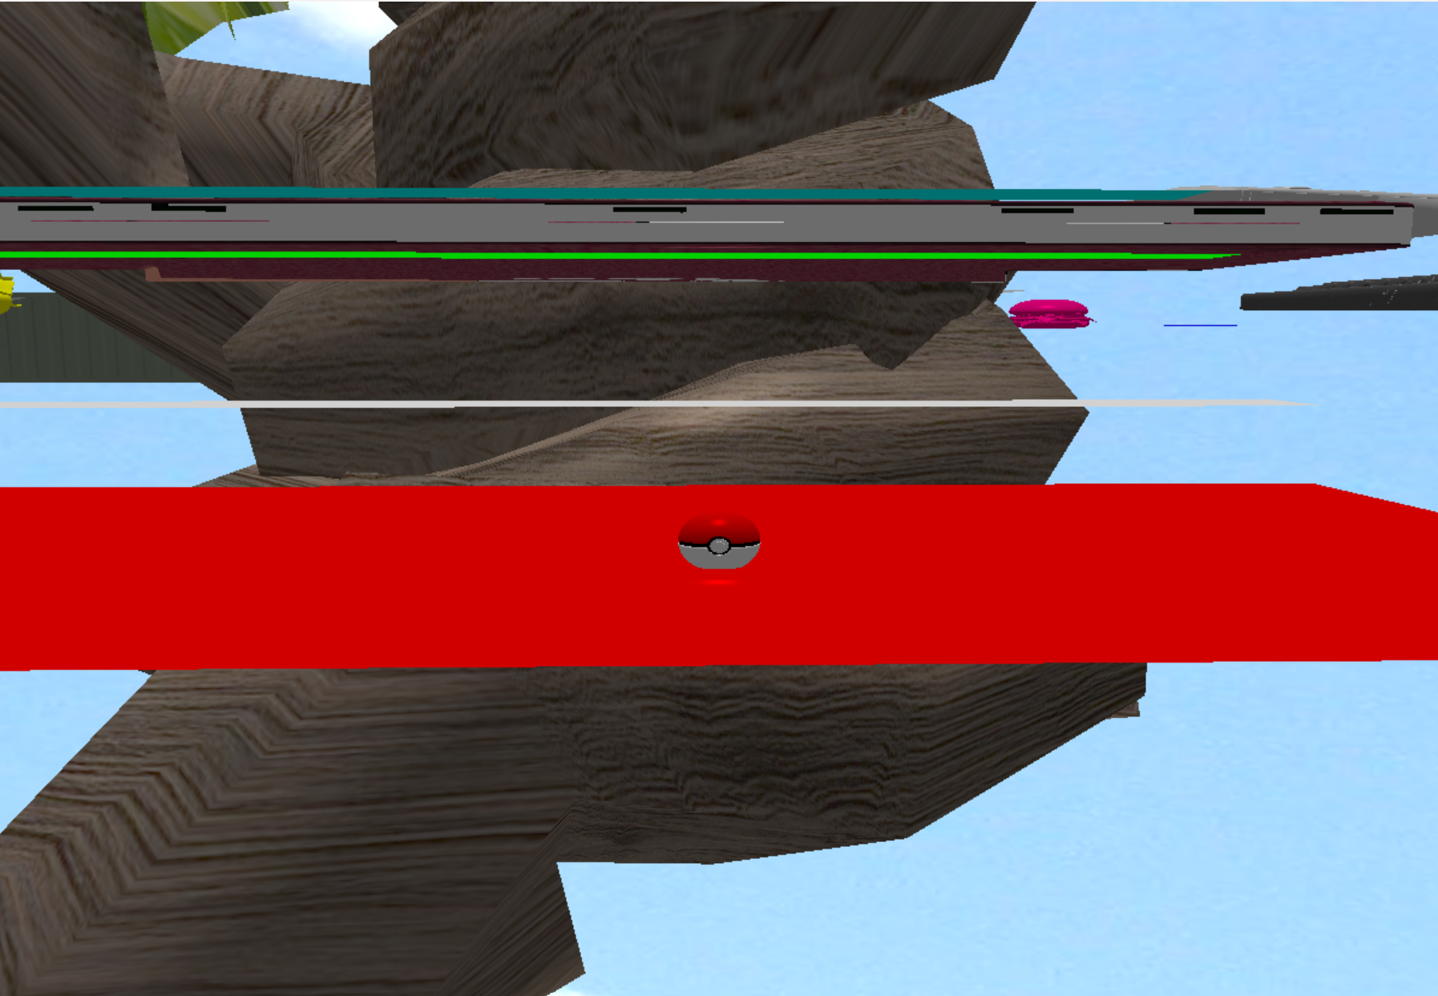

시작 부분의 모습입니다. 계단을 올라가면 플랫폼이 있고, 갈림길이 있습니다.

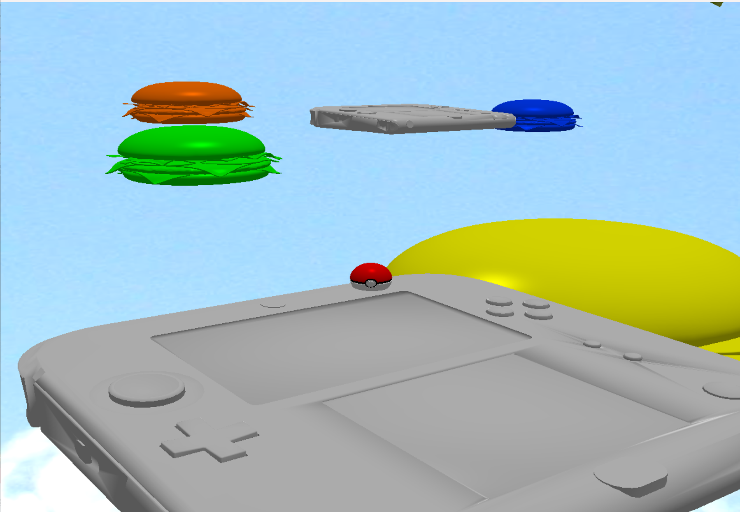

왼쪽길로 들어서면 움직이는 햄버거 발판과 움직이지 않는 닌텐도 발판이 있습니다.

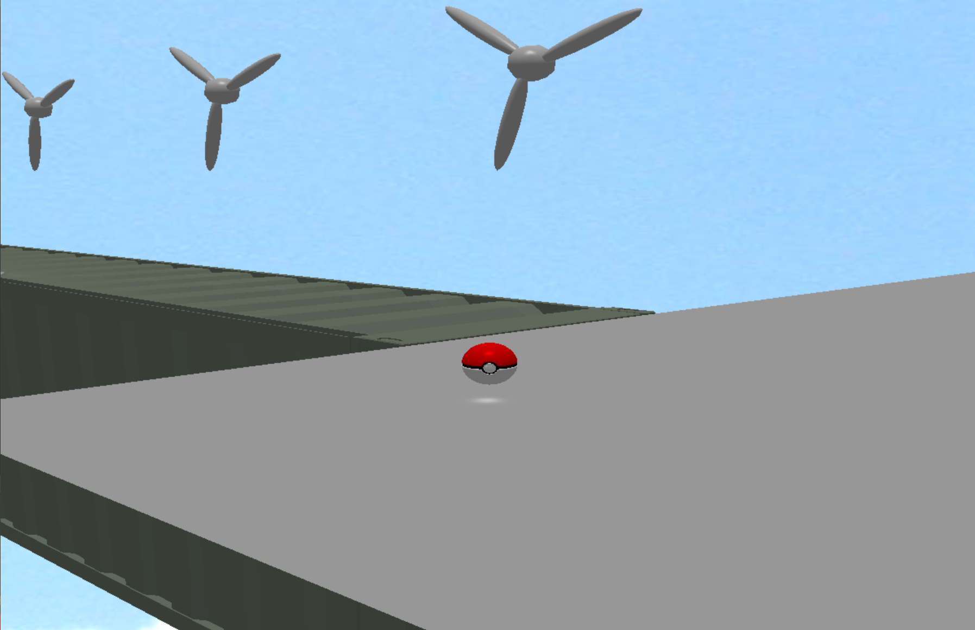

왼쪽길로 나아가면 플레이어의 진행을 방해하는 선풍기가 있습니다.

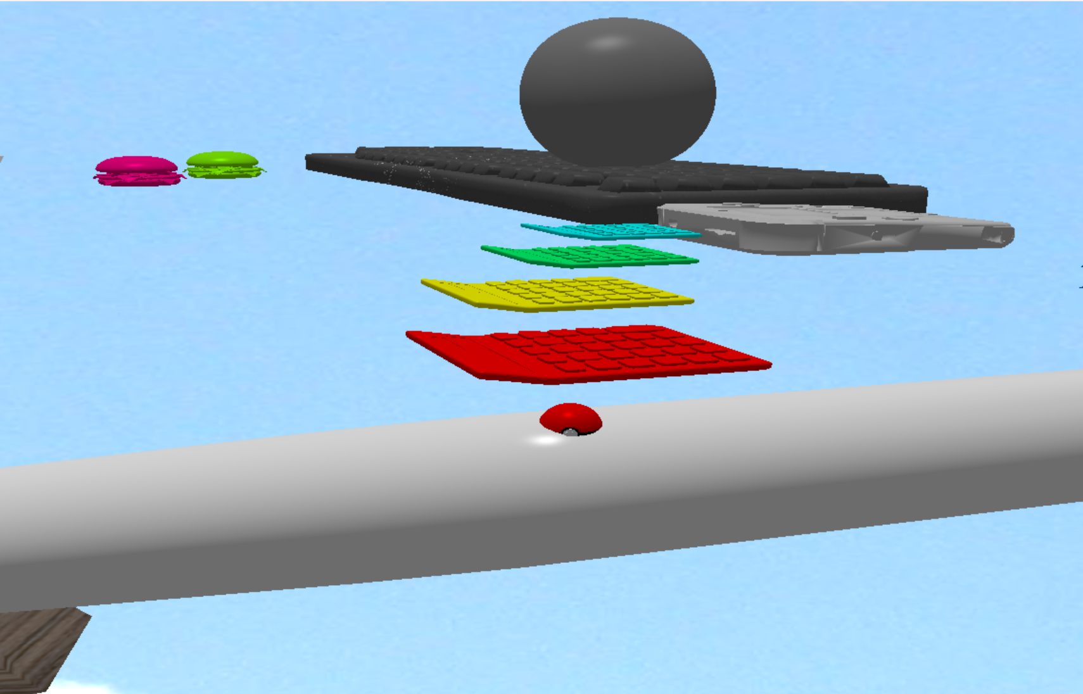

오른쪽 길로 들어서면 밟으면 떨어지는 계산기 발판과 공이 굴러오는 플랫폼, 움직이는 발판이 있습니다. 공에 맞으면 무작위 방향으로 날아갑니다.

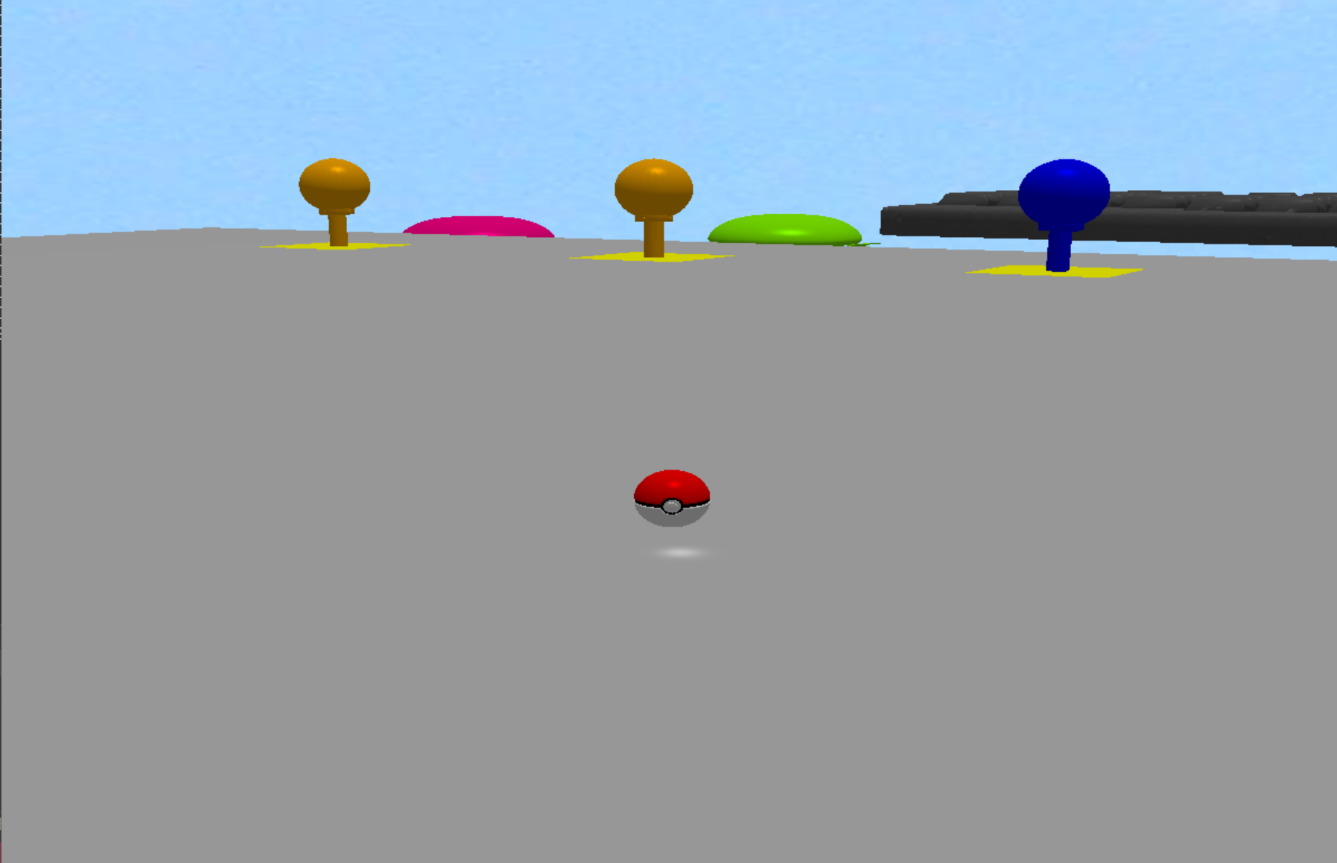

마지막 플랫폼에서 퍼즐을 풉니다. 파란색이 활성화된 상태고, 오렌지색은 비활성화 상태입니다. 모든 전구를 파란색으로 만드는 것이 목표입니다.

- 프로젝트 개발 소감 및 후기

진성준 - 생각보다, obj적용이나, 텍스처 적용같은 기저 작업에서 어려움이 있었기 때문에 시간이 빡빡했습니다.

그래서 생각보다 퀄리티가 안나온것 같아서 아쉽네요. 하지만 무언가라도 완성한거 같아서 시원합니다.

임동건 - 2d에서 3d 공간으로 바뀌니깐 생각보다 고려해야할게 많아져가지고 힘들었습니다. 하지만 좋은 경험이었습니다